**MANUAL DE USUARIO DE TESSAIGA**

1. Abrir xampp y activar Apache y MySQL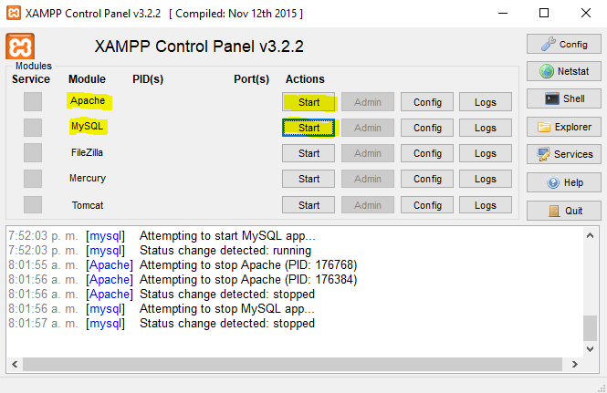
2. Mediante esta pantalla se puede crear un usuario

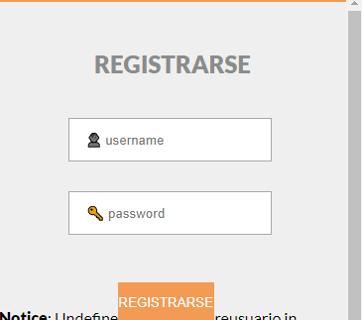

1. 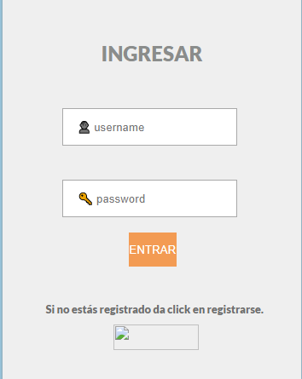Mediante esta pantalla se puede ingresar al chat
2. Mediante este vínculo se puede cerrar cesión
3. 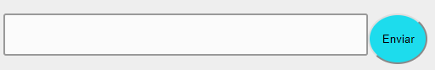Mediante el cuadro de texto y el botón se envían los mensajes